**PROJECT-2. Решение бизнес-задач с помощью SQL**

**Выполнил: Рябов Д.В. DAPR-1006**

**Рассматривается компания *Pens and Pencils*. Компания базируется в США и там же осуществляет свою деятельность. С марта 2017 года её профиль — *B2B* и *B2C-*продажи офисных товаров (оргтехника, канцтовары и мебель) онлайн.**

**Задачи**

**Необходимо проанализировать работу компании с точки зрения её эффективности и дать рекомендации по масштабированию бизнеса, а именно в каком штате лучше открыть офлайн-магазин.**

**КОНКРЕТНЫЕ ШАГИ (ФОРМАЛИЗОВАННАЯ ЗАДАЧА)**

1. **Оценить динамику продаж и распределение выручки по товарам.**
2. **Составить портрет клиента, а для этого — выяснить, какие клиенты приносят больше всего выручки.**
3. **Проконтролировать логистику компании (определить, все ли заказы доставляются в срок и в каком штате лучше открыть офлайн-магазин).**

### **Задание 27.4.1**

Заказы осуществлялись в период **с 2017-01-03 по 2020-12-30**

**Ответ в формате ГГГГ-ММ-ДД.**

### **Задание 27.4.2**

Всего **5009 заказов** было выполнено за это время.

### **Задание 27.4.3**

Объём общей выручки **1 446 157 usd**

**WITH RE AS - - (*CTE*) или обобщенное табличное выражение**

**(SELECT category, -- вывод нужных столбцов**

**subcategory,**

**sum((price*quantity)-(discount*(quantity*price))) revenue**

**FROM sql.store_carts c -- объединение данных из таблиц**

**JOIN sql.store_products p ON c.product_id=p.product_id**

**JOIN sql.store_delivery d ON c.order_id=d.order_id**

**GROUP BY 1, -- группировка результатов**

**2**

**ORDER BY 3 DESC) -- сортировка выходных значений**

**SELECT SUM(revenue) -- вывод суммы по столбцу revenue**

**FROM RE**

## **27.5 PRACTICE. Шаг 1: Определяем эффективность продаж**

**Начнём с анализа данных о продажах и на основе полученных результатов сформулируем рекомендации.**

**Для этого ответим на следующие вопросы:**

* **Какова динамика продаж?**
* **Какие категории и подкатегории продаж приносят больше всего выручки?**
* **Какие товары продаются лучше всего?**

### 

### 

### 

### **Задание 27.5.1 Считаем выручку.**

Напишите запрос, который выведет сумму выручки по месяцам:

* **date (месяц заказа) ― тип date;**
* **revenue (объём выручки) ― округлите значения до целых с помощью round. Отсортируйте запрос по дате заказа.**

**WITH tot_rev AS - - (*CTE*) или обобщенное табличное выражение**

**(SELECT price*quantity AS rev1, -- вывод нужных столбцов**

**(discount*quantity*price) disc,**

**order_date**

**FROM sql.store_carts c -- объединение данных из таблиц**

**JOIN sql.store_products p ON c.product_id=p.product_id**

**JOIN sql.store_delivery d ON c.order_id=d.order_id)**

**SELECT date_trunc('month', order_date)::date "date", -- выводит месяц заказа**

**round(sum(rev1-disc)) revenue --выручка, округленная до целого**

**FROM tot_rev**

**WHERE order_date IS NOT NULL -- условие вывода данных**

**GROUP BY 1**

**ORDER BY 1**

**Задание 27.5.2**

По полученным данным постройте график, который отразит динамику выручки.

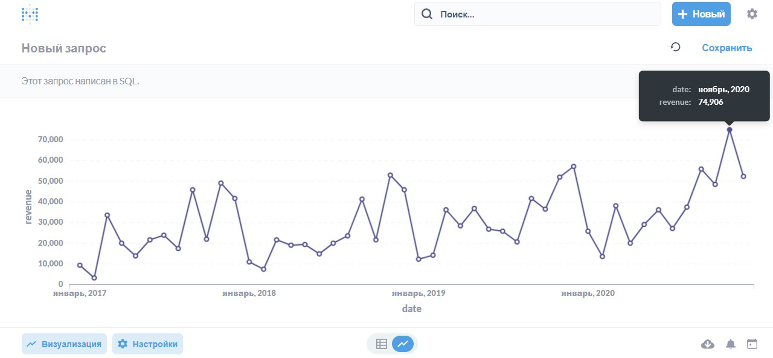

**Выручка растёт. Наблюдается сезонность роста и падения выручки.**

**Задание 27.5.5**

**Напишите запрос, который выведет сумму выручки по различным категориям и подкатегориям:**

* **category (категория товара);**
* **subcategory (подкатегория товара);**
* **revenue (объём выручки) ― округлите до целых с помощью round.**

**Отсортируйте запрос по убыванию выручки.**

**SELECT category, -- вывод нужных столбцов**

**subcategory,**

**round (sum((price*quantity)-(discount*(quantity*price)))) revenue**

**FROM sql.store_carts c -- объединение данных из таблиц**

**JOIN sql.store_products p ON c.product_id=p.product_id**

**JOIN sql.store_delivery d ON c.order_id=d.order_id**

**GROUP BY 1,2**

**ORDER BY 3 DESC**

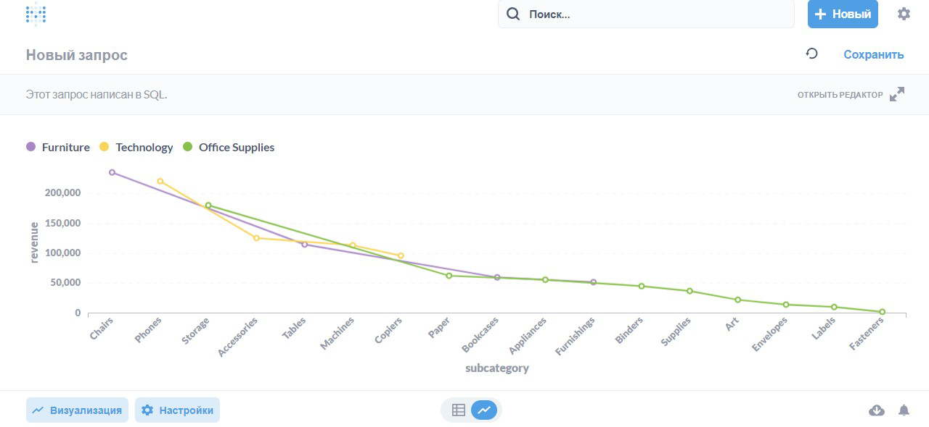

**На основе результатов, полученных по выполнении запроса, делаем вывод: в Америке очень любят хорошие кресла — они в топе по продажам!**

### **Смотрим на товары**

**Важно не только понять, какие из товаров приносят больше всего выручки, но и определить, какую долю от общей выручки составляют их продажи.**

### 

### **Задание 27.5.6**

**Напишите запрос, который выведет данные топ-25 товаров по объёму выручки в следующем формате:**

* **product_nm — наименование товара;**
* **revenue — объём выручки; quantity — количество проданных товаров; Не забудьте просуммировать количество!**

**percent_from_total — доля от общей выручки в процентах. Не забудьте умножить на 100!**

**Примечание. Значения revenue и percent_from_total необходимо округлить до двух знаков после разделителя. Включите решение этого задания в итоговый документ. При необходимости снабдите дополнительными комментариями.**

**WITH top25 AS - - (*CTE*) или обобщенное табличное выражение**

**(SELECT sum((price*quantity)-(price*quantity*discount)) AS total**

**FROM sql.store_carts c -- объединение данных из таблиц**

**JOIN sql.store_products p ON c.product_id=p.product_id)**

**SELECT product_nm, -- вывод нужных столбцов**

**round(sum((price*quantity)-(price*quantity*discount)), 2) AS revenue, -- выручка с учетом скидки,округленная до 2-го знака**

**sum(quantity) AS quantity,**

**round(sum((price*quantity)-(price*quantity*discount))*100/(total), 2) AS percent_from_total -- доля от общей выручки в процентах,округленная до 2-го знака**

**FROM sql.store_carts c -- объединение данных из таблиц**

**JOIN sql.store_products p ON c.product_id=p.product_id**

**JOIN top25 ON TRUE**

**GROUP BY 1, total**

**ORDER BY 2 DESC**

**LIMIT 25 -- вывод первых 25 строк**

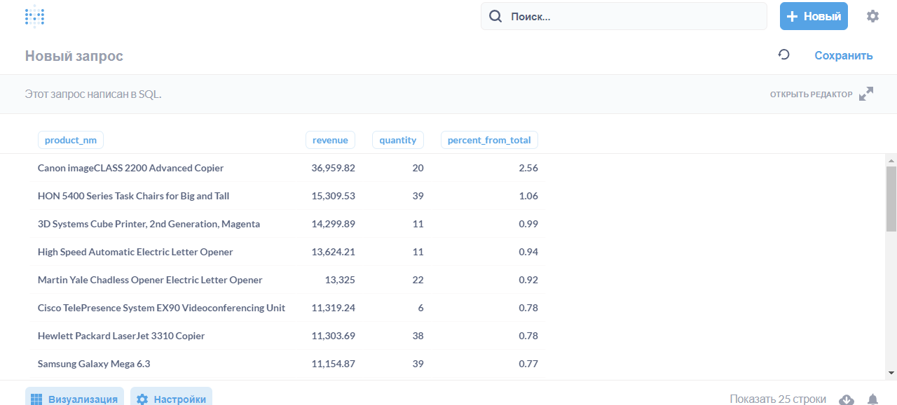

## **27.6 PRACTICE. Шаг 2: Составляем портрет клиента**

**Чтобы бизнес рос и развивался, нужно знать своего клиента.**

**Сформулируем вопросы, которые помогут получить больше информации о клиентах компании:**

* **Как соотносится количество клиентов по категориям *B2B* и *B2C*?**
* **Как соотносится выручка по этим категориям?**
* **Каких клиентов больше, новых или старых?**

**Ответив на них, рассчитаем основные показатели по целевым клиентам: количество заказов, средняя сумма заказов и количество различных адресов доставки.**

### **Считаем выручку клиентов по категориям**

**Начнём с простого — посмотрим, сколько у компании *B2B* и *B2C*-клиентов и какую долю от общей выручки они приносят.**

### **Задание 27.6.1**

**Напишите запрос, который выведет количество клиентов и выручку по категориям клиента:**

* **category (категория клиента);**
* **cust_cnt (количество клиентов);**
* **revenue (объём выручки) ― округлите до целых с помощью round.**

**Отсортируйте запрос по убыванию выручки.**

**SELECT cu.category, -- вывод нужных столбцов**

**count(DISTINCT cust_id) cust_cnt,**

**round(sum((price*quantity)-(price*quantity*discount))) AS revenue**

**FROM sql.store_delivery d -- объединение данных из таблиц**

**JOIN sql.store_customers cu USING (cust_id)**

**JOIN sql.store_carts c USING (order_id)**

**JOIN sql.store_products USING (product_id)**

**GROUP BY 1**

**ORDER BY 3 DESC --сортировка по убыванию**

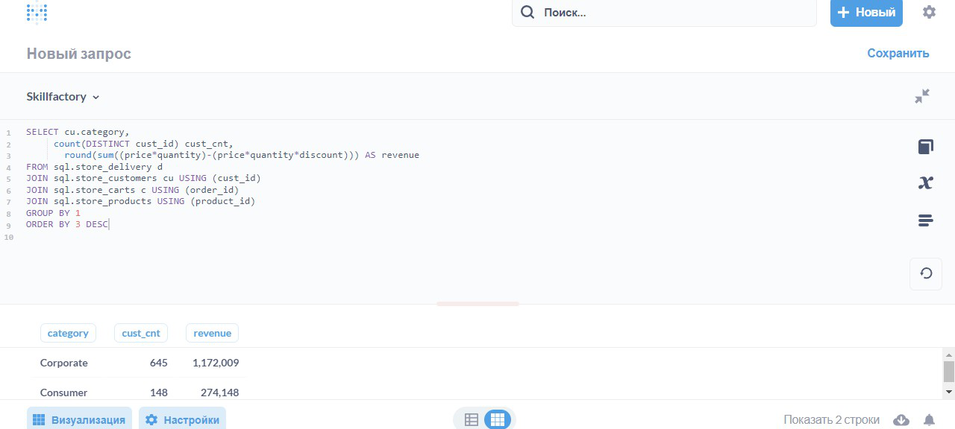

***B2B*-клиентов намного больше, и выручки они приносят тоже в разы больше!**

### **Составляем характеристику B2B-клиентов**

Посмотрим на динамику новых *B2B*-клиентов по месяцам. Заодно выясним, выручка растёт за счёт увеличения продаж по старым клиентам или же за счёт привлечения новых.

### **Задание 27.6.2**

**Напишите запрос, который выведет количество новых корпоративных клиентов по месяцам:**

* **month (месяц) ― тип date;**
* **new_custs (количество новых клиентов).**

**Отсортируйте запрос по первому столбцу в порядке возрастания.**

**WITH first_month AS - - (*CTE*) или обобщенное табличное выражение**

**(SELECT min(MIN (order_date)) OVER(PARTITION BY cust_id) AS min_date, -- оконная функция ищет дату привлечения клиента**

**cust_id**

**FROM sql.store_delivery -- объединение данных из таблиц**

**JOIN sql.store_customers USING (cust_id)**

**WHERE category = 'Corporate' -- только корпоративные клиенты**

**GROUP BY 2**

**ORDER BY 2)**

**SELECT date_trunc('month', min_date)::date AS "month",**

**count(fm.cust_id) AS new_custs -- количество новых клиентов**

**FROM first_month fm**

**GROUP BY 1**

**ORDER BY 1**

**По полученным данным строим график динамики новых клиентов.**

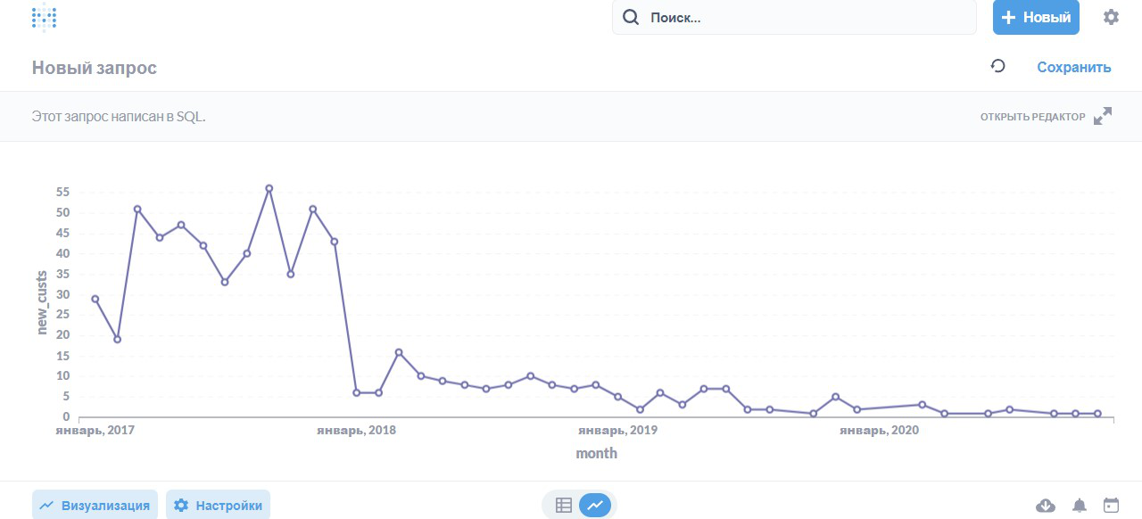

**Как видно из графика, в самом начале было привлечено много клиентов, а после 2018 года новые клиенты почти не привлекались. Кажется, мы нашли точку роста.**

### **Составляем характеристику B2B-клиентов**

Теперь давайте изучим основные показатели по корпоративным клиентам: какова сумма заказа, сколько товаров в заказе и сколько различных офисов, куда они доставлялись.

**Задание 27.6.4**

**Найдите ответы на следующие вопросы (*все ответы округлите до одного знака после разделителя*):**

### **Задание 27.6.4.1**

1. **Сколько в среднем различных товаров в заказах у корпоративных клиентов?**

**WITH cnt_distinct_products AS - - (*CTE*) или обобщенное табличное выражение**

**(SELECT count(DISTINCT c.product_id) AS cdp, -- вывод нужных столбцов**

**c.order_id**

**FROM sql.store_delivery d -- объединение данных из таблиц**

**JOIN sql.store_customers cu USING (cust_id)**

**JOIN sql.store_carts c USING (order_id)**

**WHERE category = 'Corporate'**

**AND order_id IS NOT NULL**

**GROUP BY 2)**

**SELECT round(avg(cdp), 1) AS avg_distinct_products -- среднее количество различных товаров у корпоративных клиентов**

**FROM cnt_distinct_products**

**В среднем 2 различных товара в заказах у корпоративных клиентов.**

### **Задание 27.6.4.2**

1. **Какая в среднем сумма заказов у корпоративных клиентов?**

**WITH sum_corporate_orders AS - - (*CTE*) или обобщенное табличное выражение**

**(SELECT DISTINCT cust_id, -- вывод нужных столбцов**

**sum((price*quantity)-(discount*quantity*price)) sum_order,**

**order_id**

**FROM sql.store_carts c -- объединение данных из таблиц**

**JOIN sql.store_products p USING(product_id)**

**JOIN sql.store_delivery d USING(order_id)**

**JOIN sql.store_customers cu USING(cust_id)**

**WHERE order_id IS NOT NULL -- order_id не равно нулю**

**AND cu.category = 'Corporate' -- только корпоративные клиенты**

**GROUP BY 1,**

**3)**

**SELECT round(avg(sum_order), 1) avg_corporate_order**

**FROM sum_corporate_orders**

**Средняя сумма заказов корпоративных клиентов 285.9 usd**

### **Задание 27.6.4.3**

**3.Сколько в среднем различных офисов у корпоративных клиентов?**

**WITH cnt_distinct_zip_corporate AS - - (*CTE*) или обобщенное табличное выражение**

**(SELECT count(DISTINCT zip_code) cnt_zip, -- вывод нужных столбцов**

**cust_id**

**FROM sql.store_delivery d -- объединение данных из таблиц**

**JOIN sql.store_customers cu USING(cust_id)**

**WHERE cu.category = 'Corporate'**

**GROUP BY 2)**

**SELECT round(avg(cnt_zip), 1) avg_zip_corporate**

**FROM cnt_distinct_zip_corporate**

**Среднее кол-во офисов для корпоративных клиентов 6.2 штуки.**

**Выводы на основании этих показателей: Для увеличения количества продаж и выручки нужно увеличить количество офисов.**

## **27.7 PRACTICE. Шаг 3: Анализируем логистику компании**

**Нам осталось оценить текущую картину по логистике доставок и найти штат, в котором лучше всего открыть офлайн-магазин.**

**Вновь сформулируем вопросы, на которые нам предстоит найти ответы в рамках задачи:**

* **Насколько эффективно выполняются текущие доставки?**
* **Как распределяются доставки и выручка по штатам и городам? (Ответ на этот вопрос поможет определить наиболее удачное место для офлайн-магазина.)**

### **Задание 27.7.1**

**Напишите запрос, который выведет:**

* **тип доставки;**
* **общее количество заказов (orders_cnt);**
* **количество заказов, которые не были доставлены вовремя (late_orders_cnt);**
* **долю выполненных вовремя заказов, в процентах (% success), округлённую до двух знаков после запятой.**

**Отсортируйте запрос по четвёртому столбцу в порядке возрастания.**

**WITH is_it_late AS - - (*CTE*) или обобщенное табличное выражение**

**(SELECT ship_mode, -- вывод нужных столбцов**

**count(order_id) AS cnt_orders,**

**count(CASE –- CASE – условный оператор языка SQL**

**Данный оператор позволяет осуществить проверку условий и возвратить в зависимости от выполнения того или иного условия тот или иной результат.**

**WHEN ship_mode = 'Standard Class'**

**AND (ship_date-order_date)>6 THEN order_id**

**WHEN ship_mode = 'Second Class'**

**AND (ship_date-order_date)>4 THEN order_id**

**WHEN ship_mode = 'First Class'**

**AND (ship_date-order_date)>3 THEN order_id**

**WHEN ship_mode = 'Same Day'**

**AND (ship_date-order_date)>0 THEN order_id**

**END) AS cnt_late_orders**

**FROM sql.store_delivery**

**GROUP BY 1)**

**SELECT ship_mode,**

**cnt_orders,**

**cnt_late_orders,**

**round(((cnt_orders-cnt_late_orders::decimal) / cnt_orders::decimal* 100),2) AS "% success" - - доля выполненных вовремя заказов, в процентах (% success), округлённая до двух знаков после запятой.**

**FROM is_it_late**

**ORDER BY 4**

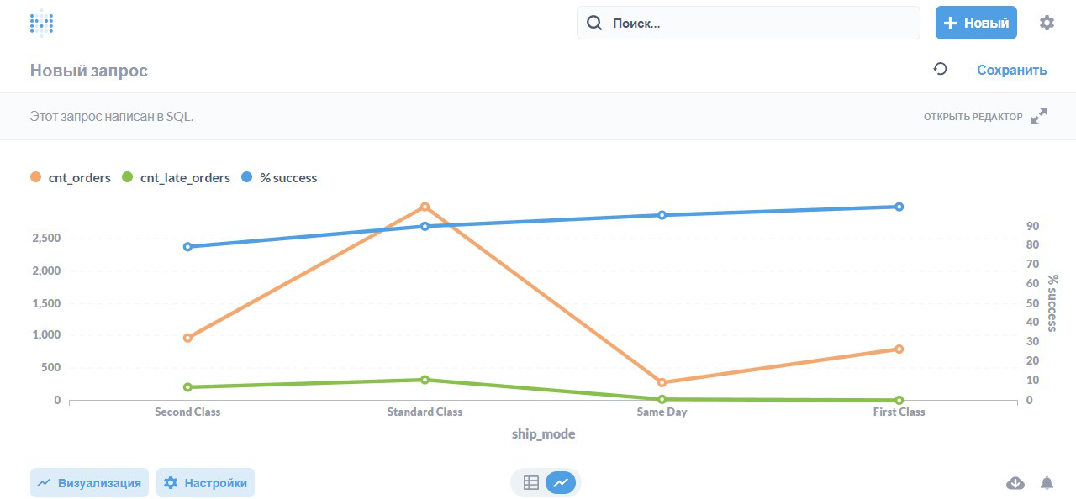

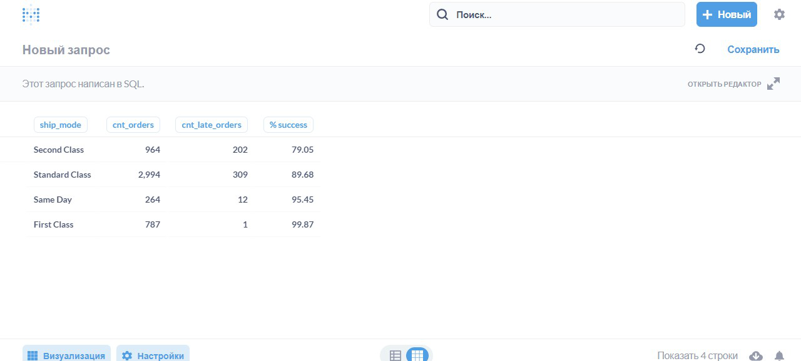

**Заметили, что чаще всего с опозданием доходят заказы, отправленные вторым классом.**

**Из 964 заказов, отправленных вторым классом 202 пришло с опозданием, вовремя доставили 79,05%.**

**Из 2994 заказов, отправленных стандартным классом 309 пришло с опозданием, вовремя доставили 89,68%.**

**Из 787 заказов, отправленных первым классом 1 пришло с опозданием, вовремя доставили 99,87%.**

Посмотрим, насколько систематично это происходит. Возможно, у службы доставки были проблемы только на протяжении ограниченного периода.

**Задание 27.7.2**

Напишите запрос, чтобы вывести долю заказов, отправленных вторым классом, которые были доставлены с опозданием, по кварталам.

**WITH is_secclass_late_by_quarters AS - - (*CTE*) или обобщенное табличное выражение**

**(SELECT ship_mode, -- вывод нужных столбцов**

**date_trunc('quarter', order_date)::date AS QUARTER,*--вычисляю кварталы, перевожу в тип даты***

**count(order_id) AS cnt_orders, -- количество заказов**

**count(CASE**

**WHEN ship_mode = 'Second Class'**

**AND (ship_date-order_date)>4 THEN order_id**

**ELSE NULL**

**END) AS cnt_late_orders**

**FROM sql.store_delivery**

**WHERE ship_mode = 'Second Class' -- только второй класс**

**GROUP BY 1,**

**QUARTER**

**ORDER BY 2)**

**SELECT QUARTER,**

**cnt_orders, *--cnt_late_orders,***

**sum(((cnt_late_orders)/(cnt_orders::decimal))*100) AS**

**"%late_sec_class"--процент опоздавших доставок второго класса по отношению ко всем доставкам второго класса**

**FROM is_secclass_late_by_quarters**

**WHERE ship_mode = 'Second Class'**

**GROUP BY 1,**

**2**

**ORDER BY 1 ASC**

**По получившимся данным строим график.**

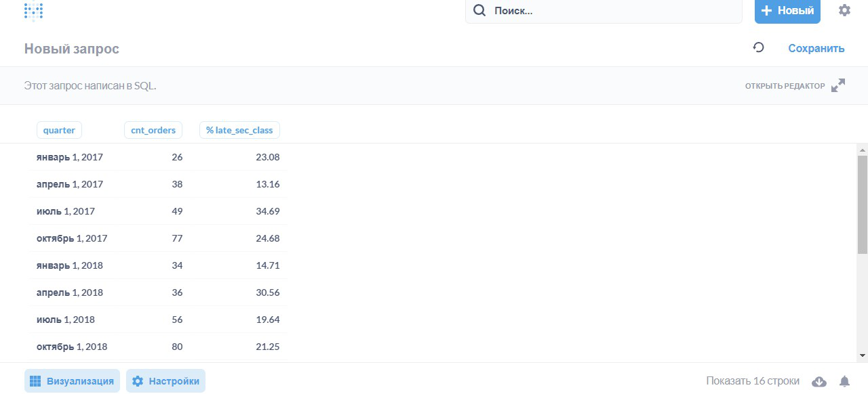

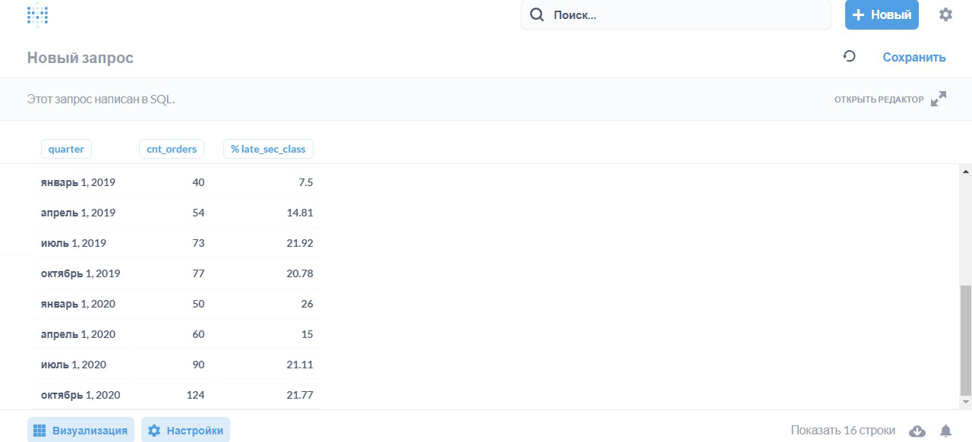

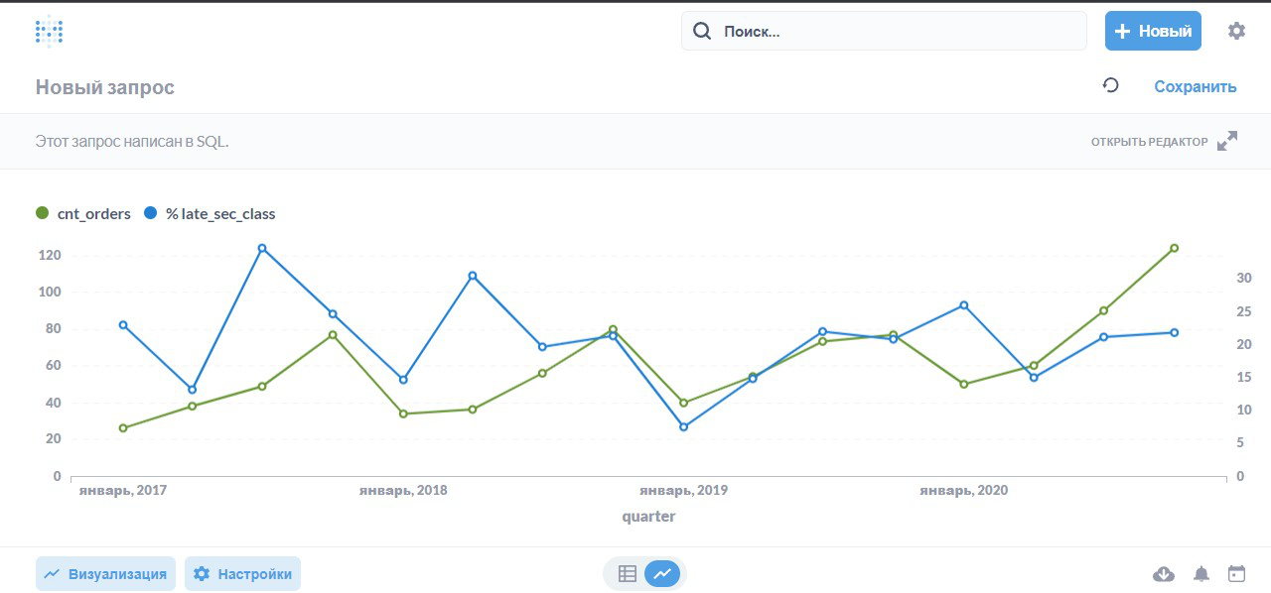

**Задание 27.7.3**

**Заказы доставляются с опозданием в 12 из 16 кварталов от 15% до 34,69% от общего количества заказов. Можно сказать, что заказы доставляются с опозданием на протяжении наблюдаемого периода времени.**

### **Выбираем офлайн точку продаж**

Перейдём к исследованию места для открытия офлайн-магазина.

Сейчас есть только склад, откуда отправляются все товары, — находится он в городе Хьюстон, штат Техас (*Houston*, *Texas*).

С помощью офлайн-магазина можно привлечь больше клиентов и снизить стоимость доставки, нужно только выбрать, где его открыть. Для этого найдём город и штат, куда совершается больше всего доставок.

### **Задание 27.7.4**

Какой штат наиболее популярный по количеству доставок?

**California - штат наиболее популярный по количеству доставок.**

### **Задание 27.7.5**

Какой город наиболее популярный по количеству доставок?

**New York City - город наиболее популярный по количеству доставок.**

**Задание 27.7.6**

Напишите запрос, который выведет количество доставок по штатам и визуализируйте результат с помощью карты в *Metabase*.

Какой штат является наиболее перспективным для открытия офлайн-магазина? Почему?

**SELECT state,**

**count(*) AS cnt_ship**

**FROM sql.store_delivery d**

**GROUP BY 1**

**ORDER BY 2 DESC**

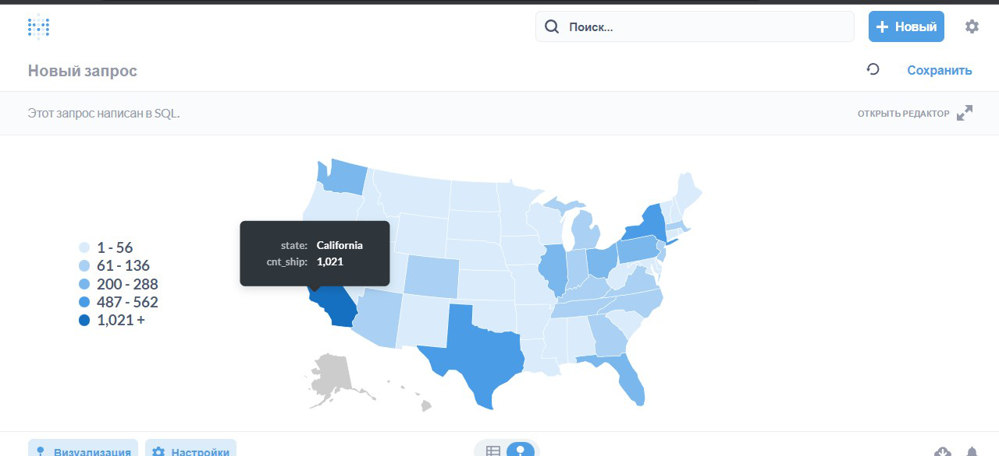

**Штат California является наиболее перспективным для открытия офлайн-магазина, т. к. в этом штате максимальное количество заказов по штатам.**

**Выводы по задачам**

1. **Оценить динамику продаж и распределение выручки по товарам.  
   Заказы осуществлялись в период с 2017-01-03 по 2020-12-30**

**Ответ в формате ГГГГ-ММ-ДД.**

**Всего 5009 заказов было выполнено за это время.**

**Объём общей выручки 1 446 157 usd**

**Выручка растёт. Наблюдается сезонность роста и падения выручки.**

**В Америке очень любят хорошие кресла — они в топе по продажам!**

1. **Составить портрет клиента, а для этого — выяснить, какие клиенты приносят больше всего выручки.**

***B2B*-клиентов намного больше, и выручки они приносят тоже в разы**

**больше!**

***B2B*-клиентов 545 и они принесли выручки 1 172 009 usd**

***B2B*-клиентов 148 и они принесли выручки 274 148 usd**

**выручка растёт за счёт увеличения продаж по старым клиентам,** **в**

**самом начале было привлечено много клиентов, а после 2018 года**

**новые клиенты почти не привлекались.**

**Нужно привлекать новых клиентов.**

**В среднем 2 различных товара в заказах у корпоративных клиентов.**

**Средняя сумма заказов корпоративных клиентов 285.9 usd**

**Среднее кол-во офисов для корпоративных клиентов 6.2 штуки.**

**Выводы на основании этих показателей:**

**Для увеличения количества продаж и выручки нужно**

**увеличить количество офисов и средней суммы заказов**

**корпоративных клиентов.**

1. **Проконтролировать логистику компании (определить, все ли заказы доставляются в срок и в каком штате лучше открыть офлайн-магазин).**

**Заметили, что чаще всего с опозданием доходят заказы, отправленные**

**вторым классом.**

**Из 964 заказов, отправленных вторым классом 202 пришло с**

**опозданием, вовремя доставили 79,05%.**

**Из 2994 заказов, отправленных стандартным классом 309 пришло с**

**опозданием, вовремя доставили 89,68%.**

**Из 787 заказов, отправленных первым классом 1 пришло с**

**опозданием, вовремя доставили 99,87%.**

**Заказы доставляются с опозданием в 12 из 16 кварталов от 15% до**

**34,69% от общего количества заказов. Можно сказать, что заказы**

**доставляются с опозданием на протяжении наблюдаемого периода**

**времени.**

**Нужно подумать о заключении договора на поставку с**

**другими компаниями.**

**California - штат наиболее популярный по количеству**

**доставок.**

**New York City - город наиболее популярный по количеству**

**доставок.**

**Штат California является наиболее перспективным для**

**открытия офлайн-магазина, т. к. в этом штате максимальное**

**количество заказов по штатам.**

**New York City - город является наиболее перспективным для**

**открытия офлайн-магазина, т. к. в этом городе максимальное**

**количество заказов по городам.**